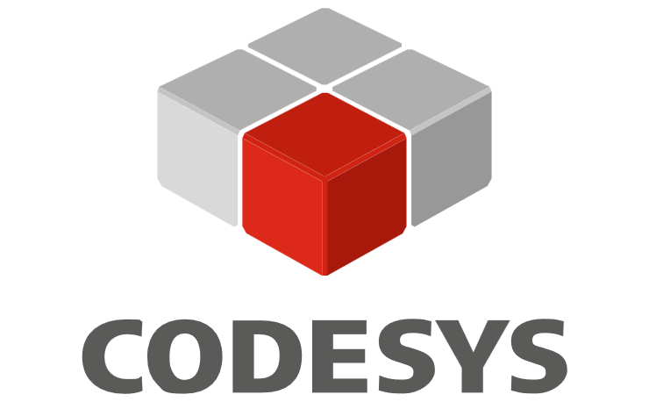
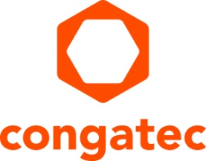

Communiqué de presse

congatec et CODESYS annoncent un partenariat stratégique pour les plateformes de contrôle temps réel virtualisées

L'hyperviseur de congatec et l'automate CODESYS PLC simplifient la consolidation des charges de travail à criticité mixte

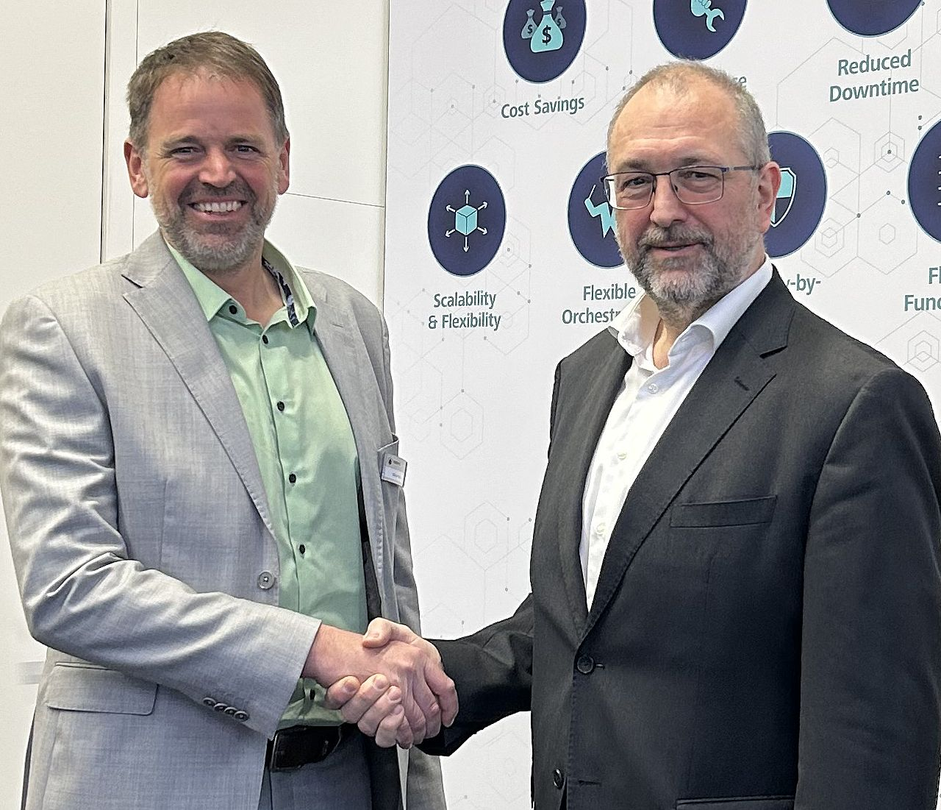
Hilmar Panzer, CTO du CODESYS Group, et Konrad Garhammer, COO & CTO de congatec, saluent ce partenariat stratégique visant à proposer des plateformes de contrôle temps réel virtualisées pour les charges de travail à criticité mixte.

Deggendorf (Allemagne), le 30 juin 2026 *** congatec, l'un des principaux fournisseurs de technologies d'Embedded Computing et d'Edge Computing, et le CODESYS Group, leader du marché des logiciels de contrôle indépendants du matériel, annoncent aujourd'hui le lancement d'un partenariat stratégique. Cette collaboration vise à développer des plateformes de contrôle temps réel virtualisées, hautement intégrées, destinées aux charges de travail à criticité mixte. Grâce à la consolidation des charges de travail, ces plateformes multifonctions offrent un nouveau niveau de flexibilité et d'efficacité pour l'automatisation industrielle.

Cette alliance stratégique associe la technologie de virtualisation éprouvée aReady.VT de congatec au système d'exécution CODESYS Control. L'objectif est de transformer, exclusivement par logiciel, des contrôleurs industriels en automates IEC 61131-3 complets pour les applications essentielles d'automatisation. À cette fin, l'hyperviseur conga-zones de congatec partitionne la plateforme d'Embedded Computing en plusieurs zones. Des systèmes d'exploitation généralistes fonctionnent en parallèle du contrôle temps réel assuré par le CODESYS PLC, chacun dans des partitions dédiées. Cette architecture garantit à la fois un comportement temps réel déterministe et une isolation sécurisée au sein d'un même système. L'association de l'hyperviseur conga-zones et du CODESYS PLC apporte la fiabilité, la flexibilité de virtualisation et les performances déterministes indispensables à l'évolution actuelle vers la virtualisation des technologies de contrôle.

« Notre partenariat avec CODESYS associe l'hyperviseur conga-zones de congatec au CODESYS PLC afin d'offrir à nos clients une solution simple à déployer, économique et fonctionnant sur du matériel standard, tout en garantissant des performances temps réel robustes ainsi qu'une isolation fiable », déclare Konrad Garhammer, COO & CTO de congatec. « Notre technologie d'hyperviseur permet l'exécution simultanée de différents systèmes d'exploitation aux côtés du CODESYS PLC dans les applications industrielles, offrant ainsi un nouveau niveau de flexibilité, d'efficacité et de fiabilité pour les applications d'automatisation et de robotique. »

Hilmar Panzer, CTO du CODESYS Group, ajoute : « La virtualisation des technologies de contrôle constitue une tendance majeure pour optimiser les coûts, la montée en charge et la sécurité des plateformes de contrôle embarquées. Lors du salon Embedded World, nous avons présenté une démonstration basée sur l'hyperviseur conga-zones de congatec afin d'illustrer ce concept, que nous nous apprêtons désormais à concrétiser. Grâce à cette coopération, les constructeurs de machines et d'installations, ainsi que les exploitants de ces systèmes, pourront bénéficier directement de cette évolution. C'est une situation gagnant-gagnant-gagnant pour nos deux entreprises, mais avant tout pour nos clients communs. »
* * *
À propos de congatec
congatec est l’un des principaux fournisseurs mondiaux de composants matériels et logiciels haute performance pour les solutions d’informatique embarquée et d’edge computing basées sur des Computer-on-Modules (COM). Ces modules informatiques avancés équipent des systèmes et des appareils dans de nombreux secteurs, notamment l’automatisation industrielle, les technologies médicales, la robotique, les télécommunications, etc. Les écosystèmes haute performance aReady. de congatec simplifient et accélèrent le développement de solutions, du COM au cloud. Cette approche prête à l’emploi associe les COM à des services et des technologies personnalisables qui permettent des avancées en matière de consolidation des systèmes, d’IoT, de sécurité et d’intelligence artificielle. Soutenu par son actionnaire majoritaire, DBAG Fund VIII, un fonds allemand de taille moyenne axé sur la croissance des entreprises industrielles, congatec dispose du soutien financier et de l’expertise en matière de fusions-acquisitions nécessaires pour tirer parti des opportunités offertes par un marché en pleine expansion. Pour plus d’informations, rendez-vous sur http://www.congatec.com/ ou suivez-nous sur LinkedIn et YouTube.

À propos de CODESYS
CODESYS est la principale plateforme de développement indépendante des constructeurs conforme à la norme IEC 61131-3 pour l'automatisation industrielle. Elle est utilisée par plus de 500 fabricants d'équipements dans le monde. Chaque jour, plusieurs centaines de milliers d'ingénieurs en automatisation et de programmeurs d'automates utilisent le CODESYS Development System pour automatiser des machines fixes et mobiles ainsi que des systèmes complexes dans les domaines de l'énergie, du bâtiment et des procédés industriels.
CODESYS réunit la programmation d'automates, la visualisation, le Motion Control et les applications de sécurité fonctionnelle (Safety) au sein d'un environnement d'ingénierie unique et intégré. Son système d'exécution multiplateforme fonctionne sur pratiquement toutes les architectures matérielles, des microcontrôleurs embarqués aux PC industriels hautes performances, jusqu'aux architectures de serveurs.

Demandes lecteurs:
congatec
Tél.: +49-991-2700-0
info@congatec.com
www.congatec.com

Contact presse congatec:
congatec
Christof Wilde
Tél.: +49-991-2700-2822
christof.wilde@congatec.com

Contact presse CODESYS:
CODESYS GmbH
Roland Wagner
Tél.: +49-831-54031-17
r.wagner@codesys.com

